Ernad Husremović, DL 2792
Juraja Najtharta 6, 7100 Sarajevo
tel/fax: 033/269-291, mob: 061/141-311, email: ernad.husremovic@gmail.com, ernad.husremovic@edu.fit.ba

Fakultet informacijskih tehnologija  Mostar  Naučno-nastavničko vijeće |  | Mostar 10.01.2013  (v3.0)
Predmet: Molba za odobrenje teme Završnog rada nakon I ciklusa

Poštovani,
Obraćam Vam se sa molbom za odobrenje teme Završnog rada pod naslovom "Agilni razvoj softvera".
U nastavku ću opisati osnovne koncepte, pozadinu projekta, te svrhu rada.

1. Opis projekta

Agilni razvoj softvera
Agilni pristup razvoju softvera je predmet interesa mnogih u posljednjih 10-tak godina. Biti "agilan" je postalo posebno popularno kada su kompanije koje su izrasle na temeljima ovog koncepta postale novi tržišni lideri u IT industriji.
Kompanije kao što su "Google", "Thoughtworks", "Facebook", "Flickr" su svojim djelovanjem svakako učinile da "agilni pristup" postane prepoznat od strane programerske zajednice.
Ništa manje važno, pored velikih i poznatih kompanija, veliki broj novoosnovanih softverskih kompanija je prihvatilo agilne metoda razvoje za temelje svog djelovanja
Agilni razvojni tim podrazumjeva primjenu sljedećih praksi:
- Test driven development (TDD), Behaviour driven development (BDD)
- Continous integration (CI)
- Continous delivery (CD)
Agilni razvoj se bazira na sljedećoj odrednici:
Glavni cilj razvojnog ciklusa je funkcionalan softver - softver koji radi, softverkoji korisnicima donosi novu vrijednost (eng. working software).
Agilni pristup ističe potrebu za jakom interakcijom - komunikacijom između klijenata i razvojnog tima, te kvalitetnom kolaboracijom unutar razvojnog tima.

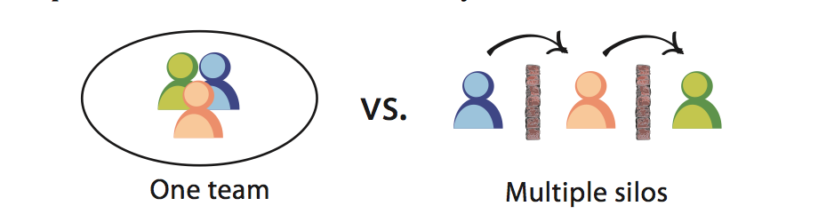Slika 1: Agilni tim je "Tim", a ne prosta skupina više pojedinaca [AS01]

Agilna organizacija za cilj ima stvaranje okruženje u kome će svaki član tima pružiti maksimalan doprinos projektu. Standardna hijerarhijska organizacija nije inherentna agilnom timu. Agilni tim je dinamičan čak i u rasporedu ovlasti i dužnosti pojedinih članova tokom trajanja projekta.
Agilni pristup nastoji na najbolji način prigrliti realnost promjena i nepoznanica koje razvojni proces sa sobom neminovno nosi.
Sjedeći prikaz, iako uprošten, ukazuje na suštinske razlike između tradicionalnog i agilnog razvojnog ciklusa:
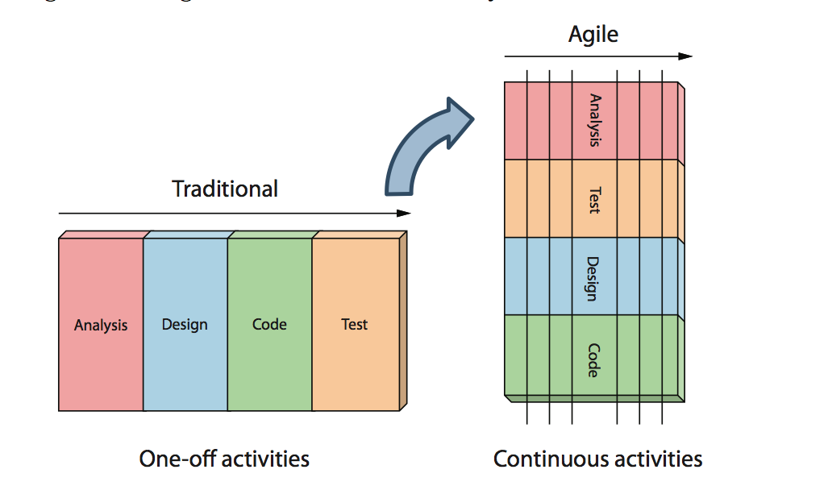
Slika 2: Agilni razvojni proces ([AS01])
Analiza i dizajn se dešavaju tokom čitavog razvojnog ciklusa.
Svaka od tih operacija je "raspršena" kod svih članova tima. Dizajneri i analitičari su aktivno uključeni u operacije kodiranja. Programeri, čiji je primarni zadatak implementacija, su aktivno uključeni u dizajn i analizu.
Naravno, pri tome se ne zanemaruju ekspertize pojedinih članova. Dapače. Kod svakog zadatka se izvršioci obraćaju ekspertima za pojedinačnu oblast. Stoga agilni tim pretpostavlja intenzivnu i kvalitetnu komunikacija unutar razvojnog tima.

2. Cilj projekta
"Agilni razvoj sofvera" ("Agile software developement", nadalje ASD) u svoj fokus stavlja:
- jaku interakciju između klijenta i razvojnog tima (developera)
- podizanje razvojnih i operativnih kapaciteta putem kontinuiranog unapređenja praksi i metoda razvoja
Pored toga, ASD posebnu pažnju posvećuje problemima realnog planiranja i prekomjernog opterećenja izvršilaca (eng. overload) u uslovima visoko dinamičnog okruženja.
Cilj rada je istražiti principe i koncepte ASD-a, sa posebnim akcentom na primjenu u kontekstu realnog okruženja, stanja, potreba i mogućnosti preduzeća "bring.out".

3. Korisnici projekta
Korisnici projekta su organizacije koja se bavi razvojem softvera.

4. Realizacija
Plan je projekat realizirati na ovim principima:
- Rezultate istraživanja propratiti praktičnim materijalima i podprojektima.
- Gdje god je to moguće, promjene implementirati u postojeće radne procese i projekte preduzeća.

5. Izlazi projekta
- Centralni materijal "Agilni razvoj softvera" bi obradio ključne principe agilnog razvoja softvera.
- ERP softver "F18", sa javno dostupnim izvornim i binarnim kodom:
  - izvorni kod projekta:
    - https://github.com/knowhow/F18_knowhow
    - https://github.com/knowhow/F18_knowhow/blob/ng2/doc/F18_source_navigation.md
  - binarne verzije:
    - http://code.google.com/p/knowhow-erp-f18/downloads/list
Praktični zadaci bi se realizirali unutar preduzeća "bring.out" doo Sarajevo.

6. Struktura rada

Poglavlje 1. Uvod
- Vrijednosti
- Principi
- Agilne metode

Pogavlje 2. Planiranje i analiza
- Planiranje
- Analiza
  - Korisničke priče ("Stories")

Poglavlje 3: Upravljanje projektom
- Procjena vremena
- "Slack"
- Vremensko ograničenje iteracije ("Timeboxing")
- Preuzimanje obaveza od strane tima ("Commitment")

Poglavlje 4: Komunikacija
- Dnevni sastanici
- Sastanci nakon završene iteracije ("Review meetings")

Poglavlje 5. Agilni pristup dizajnu
- Inkrementalni dizajn
- Jednostavni dizajn

Poglavlje 6. Razvoj
- Upravljanje izvornim kodom ("Source code management" SCM)
- Testiranje
- Stalna integracija(CI)
- Ostale programerske prakse.
  - Redizajn koda ("Refactoring")
  - Eliminacija dupliranja ("Don't repeat yourself" DRY)

Poglavlje 7: Ostalo
- Rizici i ograničenja agilnog pristupa
- Komptencije i vještine izvršilaca
- Agilni pristup u projektima otvorenog koda ("Open source software" OSS)

Poglavlje 8: Zaključak

Poglavlje 9: Literatura

7. Mentor i koordinator projekta
Sa projektom je upoznat kolega doc. dr. Jasmin Azemović. Sa njim sam do sada dosta sarađivao tako da predlažem da se on imenuje za mentora projekta.
Ideja za temu se javila tokom izrade seminarskog rada iz predmeta "Softverski inženjering". Kolega asistent mr. Adil Joldić od početka uključen u projekat, te za zato predlažem za koordinatora projekta.

8. Polazna Literatura
- J.Shore i S.Warden. The Art of Agile Development. O’Reilly, 2008.
- Jonanthan Rasmusson. The Agile Samurai (P4.0). The Pragmatic Programmers, 2012.
- Daniel G. Siegel. Typical development processes of free and open source software projects. Magistarski rad, Technische Universität München, Maj 2012. URL http: //www.dgsiegel.net/writing/2012_master_thesis.pdf.
- V.Subramaniam i A.Hunt. Pratices of an Agile Developer. The Pragmatic Programmers, 2006.

S poštovanjem,
Ernad Husremović

Literatura:

- AS01: Jonathan Rasmusson, The Agile Samurai

Hashrocket" je dobar primjer http://hashrocket.com/process

